**ПАМЯТКА гражданам об их действиях при установлении уровней террористической опасности**

В целях своевременного информирования населения о возникновении угрозы террористического акта и организации деятельности по противодействию его совершению могут устанавливаться следующие уровни террористической опасности на отдельных участках территории Российской Федерации (объектах):

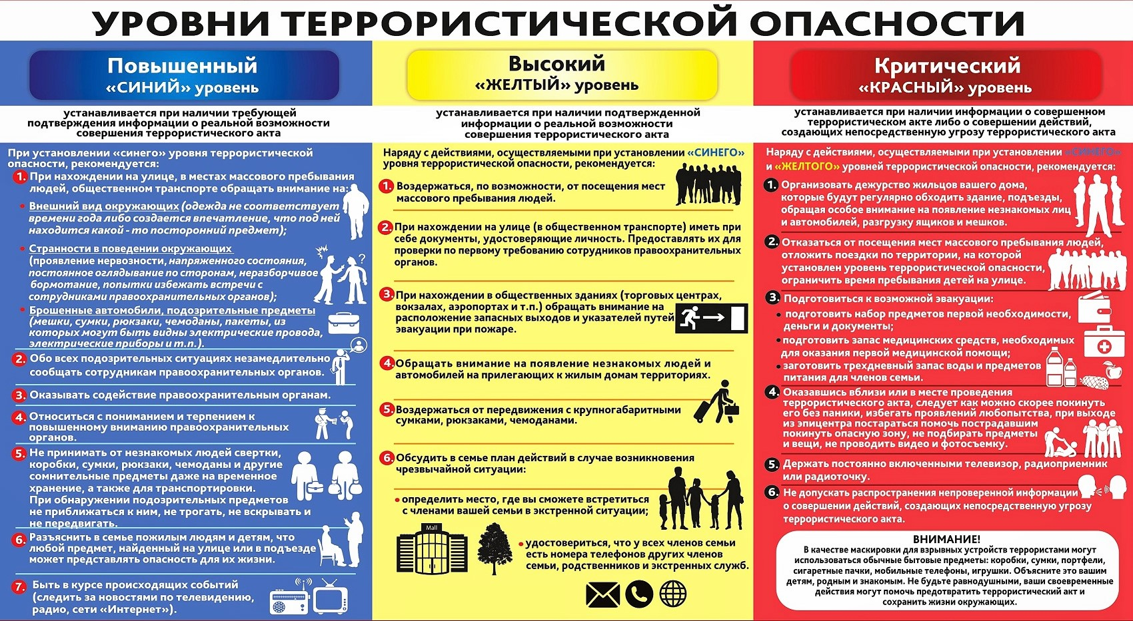

Обращаем ваше внимание на соблюдение мер безопасности и повышенной бдительности, не будьте равнодушными, ваши своевременные действия могут помочь предотвратить террористический акт и сохранить жизни окружающих.   
НАПОМИНАЕМ! Заведомо ложное сообщение об акте терроризма является преступлением против общественной безопасности, и в соответствии со ст. 207 Уголовного Кодекса РФ предусматривает наказание в виде штрафа или лишения свободы. Кроме того, подлежат возмещению затраты и ущерб, причинённые таким сообщением.  Обо всех подозрительных предметах, людях и происшествиях сообщайте по телефонам экстренного реагирования.

|  |
| --- |
| **Телефоны экстренных и оперативных служб:** |

Единая служба спасения **01; 101, 112** (с мобильного)**;** МО МВД России «Краснохолмский» **02, 22-452; 102** (с мобильного);Скорая помощь **03; 103** (с мобильного).

Дежурная служба УФСБ России по Тверской области тел.8(4822)32-13-61.